Informe de evaluación sobre el cumplimiento de las obligaciones de Publicidad Activa

## C:\Users\anam.ruiz\Pictures\PEQUEÑO CTBG 1 B texto AAI.png

|  |  |
| --- | --- |
| **Entidad evaluada** | Consejo General del Poder Judicial |
| **Fecha de la evaluación** | 27/01/2021 |
| **URL de la entidad** | https://www.poderjudicial.es/cgpj/es/Poder-Judicial/Consejo-General-del-Poder-Judicial/ |

**Tipo de sujeto obligado**

|  |  |  |
| --- | --- | --- |
| Código de Sujeto | Sujetos incluidos |  |
| 2.1.a | Administración General del Estado, Administraciones de las Comunidades Autónomas |  |
| 2.1.a.1 | Ciudades Autónomas y las entidades que integran la Administración Local |  |
| 2.1.b | Mutuas de accidentes de trabajo y enfermedades profesionales |  |
| 2.1.c | Organismos y entidades vinculados o dependientes de administraciones públicas |  |
| 2.1.d | Entidades de Derecho Público con personalidad jurídica propia, vinculadas a cualquiera de las Administraciones Públicas o dependientes de ellas, |  |
| 2.1.e | Corporaciones de Derecho Público, |  |
| 2.1.f | Órganos constitucionales o de relevancia constitucional | **X** |
| 2.1.g | Sociedades Mercantiles y Fundaciones del Sector Público |  |
| 2.1.h | Asociaciones constituidas por las Administraciones, organismos y entidades publicas |  |
| 3.a | Partidos políticos, organizaciones sindicales y organizaciones empresariales |  |
| 3.b | Entidades privadas que perciban durante el período de un año ayudas o subvenciones públicas en una cuantía superior a 100.000 euros |  |

**Obligaciones de publicidad activa que le son de aplicación**

|  |  |  |
| --- | --- | --- |
| **Bloque de obligaciones** | **Obligaciones** |  |
| **Institucional, Organizativa y de Planificación. Registro de Actividades de Tratamiento** | Normativa aplicable | **x** |
| Funciones | **x** |
| Registro de Actividades de Tratamiento | **x** |
| Descripción estructura organizativa | **x** |
| Organigrama | **x** |
| Identificación Responsables | **x** |
| Perfil y trayectoria profesional responsables | **x** |
| Planes y Programas |  |
| Grado de cumplimiento y resultados |  |
| Indicadores de medida y valoración |  |
| **Relevancia Jurídica** | Directrices, instrucciones, acuerdos, circulares o respuestas a consultas |  |
| Anteproyectos de Ley |  |
| Proyectos de Decretos Legislativos |  |
| Proyectos de Reglamentos |  |
| Memorias e informes que conformen los expedientes de elaboración de los textos normativos |  |
| **Económica, Presupuestaria y Estadística** | Contratos | **x** |
| Modificaciones de contratos | **x** |
| Desistimientos y Renuncias | **x** |
| Datos estadísticos sobre contratos | **x** |
| Contratos Menores | **x** |
| Relación de los convenios suscritos | **x** |
| Encomiendas y Encargos |  |
| Subcontrataciones |  |
| Subvenciones y ayudas públicas | **x** |
| Presupuestos | **x** |
| Ejecución presupuestaria | **x** |
| Cumplimiento de los objetivos de estabilidad presupuestaria |  |
| Cumplimiento de los objetivos de sostenibilidad financiera |  |
| Cuentas anuales | **x** |
| Informes de auditoría de cuentas y de fiscalización por órganos de control externo | **X** |
| Retribuciones anuales Altos Cargos y máximos responsables | **x** |
| Indemnizaciones percibidas por Altos Cargos con ocasión del abandono del cargo | **x** |
| Resoluciones de autorización o reconocimiento de compatibilidad de empleados. | **x** |
| Autorización para actividad privada al cese de altos cargos en la AGE, CCAA o EELL |  |
| Declaraciones anuales de bienes de los representantes locales |  |
| Declaraciones de actividades de los representantes locales |  |
| Información estadística necesaria para valorar el grado de cumplimiento y calidad de los servicios públicos de su competencia |  |
| **Información Patrimonial** | Relación de los bienes inmuebles que sean de su propiedad o sobre los que ostenten algún derecho real. |  |

I. Localización y Estructuración de la Información de Transparencia

|  |  |  |  |
| --- | --- | --- | --- |
| **Localización de la información de transparencia** | Enlace o banner visible en la página home | **x** | Cuenta con un banner “Portal de Transparencia” ubicado en la parte media – baja de su página home |
| Enlace dependiente de un acceso de la página home |  |
| No existe un apartado específico de transparencia |  |

|  |  |  |  |
| --- | --- | --- | --- |
| **Estructuración de la información de transparencia** | La información está estructurada conforme al patrón definido por la LTAIBG |  | El Portal de Transparencia cuenta con ocho apartados: “información institucional”, Normativa y documentación. Solicitud de información”, “Buen Gobierno, Código ético y Comisión de Ética Judicial”, Actividad económico-financiera” “Actividad del Consejo”, “Transparencia en la justicia” y “Datos de interés 2019” |
| La información está organizada aunque no se ajusta al patrón definido por la LTAIBG | **x** |
| la información se presenta dispersa sin agrupación ni ordenación alguna |  |

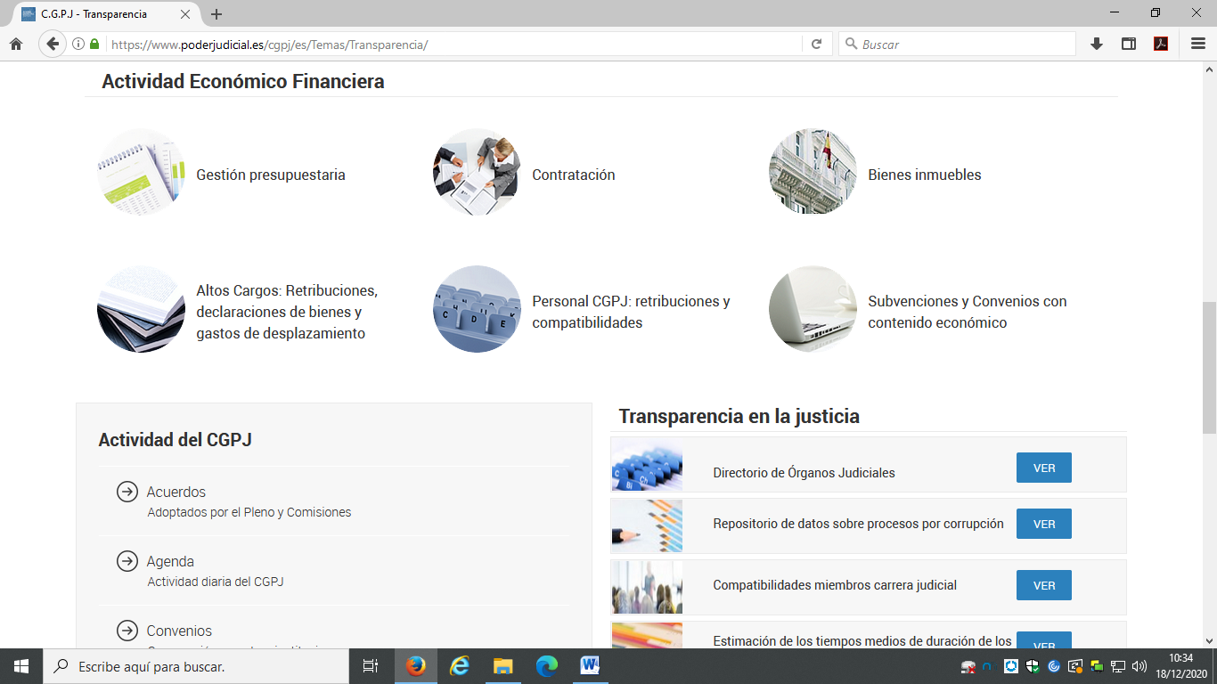

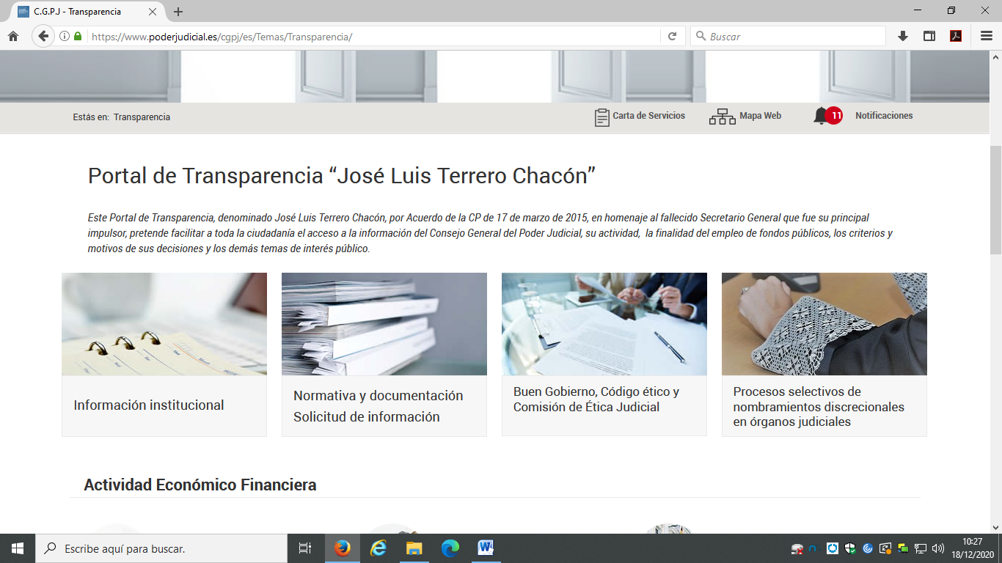

1. **Cumplimiento de las obligaciones de publicidad activa**

II.1 Información Institucional, Organizativa y de Planificación.

|  |  |  |  |
| --- | --- | --- | --- |
| Grupo de obligaciones | Obligación | Publicada | Observaciones |
| Información Institucional | Normativa aplicable | X | Además de la Ley Orgánica del Poder Judicial - con remisión al BOE en su versión consolidada- también publica su Reglamento Orgánico con un apéndice de modificaciones (la última sobre la que informa es de 2010) pero sin referencias a la fecha en que se revisó o actualizó esta información. Asimismo, informa de la Ley de Transparencia y Acuerdos del CGPJ, entre otras disposiciones. Todas se ofrecen en pdf |
| Funciones |  | No se informa sobre las funciones del CGPJ; es necesario acudir a la normativa que le resulta de aplicación o bien, a su estructura organizativa para conocer las competencias atribuidas a cada uno de sus órganos. |
| Registro de Actividades de Tratamiento |  | No se ha localizado la información correspondiente al RAT. |
| Información Organizativa | Descripción estructura organizativa | X | Se informa directamente sobre la web con enlaces a los preceptos concretos de su Ley Orgánica en su versión consolidada. También se informa de sus órganos técnicos. |
| Organigrama | X | Se publica sobre la web el organigrama del CGPJ y de sus órganos técnicos, sin referencias temporales que permitan conocer la última fecha en que se revisó o actualizó la información. |
| Identificación Responsables | X | La información es accesible a través del acceso denominado “Altos Cargos”. Se publica sobre la web y carece de referencias temporales que permitan conocer la última fecha en que se revisó o actualizó la información. |
| Perfil y trayectoria profesional responsables | x | Se publica sobre la web y carece de referencias temporales que permitan conocer la última fecha en que se revisó o actualizó la información. |

Análisis de la información Institucional, Organizativa y de Planificación

**Contenidos**

La información publicada no recoge la totalidad de los contenidos obligatorios establecidos en los artículos 6 y 6 bis de la LTAIBG:

* No se informa sobre las funciones del CGPJ sin necesidad de acudir a la normativa que le resulta de aplicación o a las funciones de los órganos que lo integran.
* No se proporciona el inventario de actividades de tratamiento de datos en aplicación del artículo 31 de la Ley Orgánica de Protección de Datos Personales y Garantía de los Derechos Digitales.

**Calidad de la Información**

* Salvo la remisión al BOE consolidado, no existe ninguna referencia que permita conocer si la información cumple con el requisito de actualización.
* En su mayor parte, la información se ofrece sobre la web y por tanto, en un formato no reutilizable.

II.2 Información Económica, Presupuestaria y Estadística.

| Bloque de Obligaciones | Obligación | Publicada | Observaciones |
| --- | --- | --- | --- |
| Contratos | Contratos adjudicados | X | Informa sobre la web y remite al perfil del contratante del CGPJ alojado en la Plataforma de Contratación del Sector Público. También informa de los contratos formalizados a través del acceso “contratos, prórrogas y modificados formalizados” |
| Modificaciones de contratos | x |  |
| Desistimientos y Renuncias | X | No aplicable. En el perfil del contratante no se ha localizado ningún contrato desistido o al que se haya renunciado. |
| Datos estadísticos sobre contratos |  | No se ha localizado información, salvo un informe de actividad contractual referido al año 2016. |
| Contratos Menores | X |  |
| Convenios | Relación de los convenios suscritos | X | Por un lado, se publican los convenios con contenido económico; por otro, todos los convenios por años y en tercer lugar, los convenios vigentes. |
| Subvenciones | Subvenciones y ayudas públicas concedidas | x | Se informa sobre las dotaciones del capítulo 4 de los presupuestos, y por tanto, se incluyen otros conceptos que no tienen el carácter de subvención (pago de cuotas a organismos internacionales y la pensión e indemnización al Presidente del Consejo). |
| Presupuestos | Presupuestos | X | No se ha publicado el presupuesto 2021. El último presupuesto publicado corresponde a 2020. |
| Ejecución presupuestaria | X |  |
| Cuentas | Cuentas anuales | x |  |
| Informes de auditoría de cuentas y de fiscalización por órganos de control externo |  | No se ha localizado información (en la página web del Tribunal de Cuentas se publican dos informes de los años 2104 y 2015) |
| Retribuciones | Retribuciones anuales Altos Cargos y máximos responsables | x | Se ofrecen sobre la web y vienen referidas al año 2017 (por tanto, carecen de actualización). Pese a ello, se han tenido en cuenta. Únicamente se encuentran actualizadas las dietas percibidas por los Vocales que no pertenecen a la Comisión Permanente |
| Indemnizaciones percibidas por Altos Cargos con ocasión del abandono del cargo |  | No se ha localizado información. En el apartado dedicado a las subvenciones se indica la dotación presupuestaria del capítulo 4 en concepto de pensión e indemnización al Presidente del Consejo, pero no las “Indemnizaciones percibidas”. |
| Gobernanza económica | Resoluciones de autorización o reconocimiento de compatibilidad que afecten a los empleados. | x |  |
| Autorización para actividad privada al cese de altos cargos en la AGE o asimilados en CCAA o EELL |  | No se ha localizado información |

Análisis de la Información de Económica, Presupuestaria y Estadística

**Contenidos**

La información publicada no contempla la totalidad de los contenidos obligatorios establecidos en el artículo 8 de la LTAIBG:

* No se ha localizado información sobre datos estadísticos sobre el porcentaje en volumen presupuestario de contratos adjudicados a través de cada uno de los procedimientos previstos en la legislación de contratos del sector público.
* No se ha publicado el presupuesto 2021.
* No se publican los informes de fiscalización del Tribunal de Cuentas
* No se informa sobre las indemnizaciones percibidas por Altos Cargos con ocasión del abandono del cargo
* No se han localizado información sobre las autorizaciones para el ejercicio de actividades privadas al cese de altos cargos.

**Calidad de la Información**

* Parte de la información se publica sobre la web y por tanto, no es reutilizable
* Alguna información (por ejemplo, retribuciones) no parece se encuentre actualizada.
* Por último, la organización de alguna información es susceptible de mejora (por ejemplo, la información que se recoge bajo el apartado subvenciones y que no se corresponde con dicho enunciado)

1. **Índice de Cumplimiento de la Información Obligatoria**

|  |  |  |  |  |  |  |  |  |
| --- | --- | --- | --- | --- | --- | --- | --- | --- |
|  | Contenido | Forma | Estructuración | Accesibilidad | Claridad | Reutilización | Actualización | Total |
| Institucional y Organizativa | 85,7% | 71,4% | 78,6% | 71,4% | 85,7% | 28,6% | 28,6% | 64,3% |
| Económica , Presupuestaria y Estadística | 84,6% | 76,9% | 80,8% | 76,9% | 84,6% | 61,5% | 69,2% | 76,4% |
| *Índice de Cumplimiento de la Información Obligatoria* | ***85,0%*** | ***75,0%*** | ***80,0%*** | ***75,0%*** | ***85,0%*** | ***50,0%*** | ***55,0%*** | ***72,1%*** |

El Índice de Cumplimiento de la Información Obligatoria (ICIO) por parte del Consejo General del Poder Judicial alcanza un 72,1%. El principal factor que explica el nivel alcanzado es la publicación de algunas informaciones directamente sobre la web, sin que se cumpla, por lo tanto, el criterio de publicación en formatos reutilizables y en segundo lugar, la falta de actualización de algunos de sus contenidos o la ausencia de referencias temporales en la información publicada.

1. **Transparencia Voluntaria y Buenas Prácticas**

**Transparencia Voluntaria**

Además de las informaciones sujetas a obligaciones de publicidad activa, el Consejo General del Poder Judicial publica numerosa información que puede considerarse relevantes desde el punto de vista de la Transparencia y que ponen de manifiesto la voluntad de la institución por hacer más transparente su gestión, si bien algunas de estas informaciones forman parte de los compromisos adquiridos en virtud del convenio de colaboración que suscribió con Transparencia Internacional España en el año 2014 o de Acuerdos adoptados por el propio órgano:

* Los acuerdos adoptados por el Pleno y las Comisiones del CGPJ
* La agenda institucional y la agenda de su Presidente
* Declaraciones de bienes y derechos patrimoniales de los Altos Cargos
* Gastos por desplazamiento y gastos protocolarios
* Vehículos oficiales
* Regalos institucionales
* Buscador de compatibilidades concedidas a jueces y magistrados/as.
* Encuestas de satisfacción
* La publicación de su código ético (…)

**Transparencia Voluntaria (cont.)**

* La publicación de informes y estudios
* Memorias anuales
* Actas de la Mesa de Contratación
* Bienes inmuebles
* RPT del CGPJ, tabla salarial del personal laboral y convenio colectivo
* Currículum y vídeos de las entrevistas de los/as candidatos/as de procesos selectivos de nombramientos discrecionales en órganos judiciales
* Repositorio de datos sobre procesos de corrupción, con un mapa que permite buscar el número de procesados/as por ámbito geográfico y órgano jurisdiccional (del orden penal).
* Población reclusa por delitos de corrupción (datos facilitados por Instituciones Penitenciarias)
* Estimación de la duración de los procesos judiciales para un tipo de órgano judicial, orden jurisdiccional, año, tipo de procedimiento o materia y ámbito geográfico

No ha sido posible tener en cuenta otra información al encontrarse desactualizada: Memorias (la última se corresponde a los años 2014 y 2015); y un resumen ejecutivo (2017)); estadísticas de la función consultiva 2017 y 2018); estadísticas sobre el derecho de acceso (hasta abril 2019) o las actas de la Junta de Compras (hasta el año 2019).

**Buenas Prácticas**

Como buenas prácticas del Consejo General del Poder Judicial que podrían ser aplicables a otras instituciones u organizaciones sujetas a obligaciones de publicidad activa, cabe destacar:

* La aprobación de un protocolo para la gestión de las solicitudes de información así como la habilitación de un apartado específico para el ejercicio del derecho de acceso, con un formulario breve y muy asequible en el que no se exige la identificación del solicitante (campo no obligatorio)
* La creación de un sistema de alertas de publicación de novedades en el Portal de Transparencia
* La existencia de un buscador para los convenios, por años y texto a localizar.

1. **Conclusiones y Recomendaciones**

Como se ha indicado el cumplimiento de las obligaciones de transparencia de la LTAIBG por parte del Consejo General del Poder Judicial, en función de la información disponible en su Portal de Transparencia alcanza un 72,1%.

Este Consejo de Transparencia y Buen Gobierno valora muy positivamente el esfuerzo realizado por el Consejo General del Poder Judicial para hacer más transparente su gestión, publicando una gran cantidad de información muy relevante desde el punto de vista de la transparencia que va más allá del cumplimiento de las obligaciones de publicidad activa. También, como se ha señalado, pueden resaltarse buenas prácticas que podrían incorporarse por otras organizaciones públicas.

No obstante, a lo largo del informe se han señalado una serie de carencias. Por ello y para procurar avances en el grado d cumplimiento de la LTAIBG por parte del Consejo General del Poder Judicial este CTBG recomienda:

**Incorporación de información**

**Información Institucional y Organizativa. Registro de Actividades de tratamiento.**

* Debería informarse sobre las funciones del CGPJ sin necesidad de acudir a la normativa que resulta de aplicación.
* Debe publicarse el inventario de actividades de tratamiento de datos en aplicación del artículo 31 de la Ley Orgánica de Protección de Datos Personales y Garantía de los Derechos Digitales.

**Información Económica, Presupuestaria y Estadística.**

* Debe publicarse la información sobre datos estadísticos sobre el porcentaje en volumen presupuestario de contratos adjudicados a través de cada uno de los procedimientos previstos en la legislación de contratos del sector público.
* Debe publicarse el presupuesto para 2021.
* Deberían publicarse los informes de fiscalización del Tribunal de Cuentas.
* Debe informarse sobre las indemnizaciones percibidas por Altos Cargos con ocasión del abandono del cargo.
* Debe publicarse información sobre las autorizaciones de compatibilidad para actividades privadas al cese de altos cargos.

**Calidad de la Información.**

* Debería actualizarse la información que no lo esté, se encuentre o no sujeta a obligaciones de publicidad activa; y publicarse en el Portal de Transparencia una referencia a la última fecha en que se revisó o actualizó la información. Solo de esta manera es posible para la ciudadanía conocer si la información que está consultando está vigente. La creación de un sistema de alertas no implica por sí solo que toda la información se encuentre actualizada.
* Debería ofrecerse toda la información en formatos reutilizables.

Madrid, enero de 2021

**Anexo: Criterios de medición de los atributos de la información**

|  |  |  |  |  |
| --- | --- | --- | --- | --- |
| **PRINCIPIOS GENERALES** | **CRITERIO** | **DESCRIPCION** | **VALOR** | **SIGNIFICADO** |
| PUBLICACIÓN | CONTENIDO | Se obliga su publicación por la Ley19/21013 | 10 | SI se publica el contenido de la obligación exigida |
| 0 | NO se publica el contenido de la obligación exigida |
| FORMA | Modo de presentar la información | 10 | De forma DIRECTA en la misma web o con enlace directo a la información |
| 0 | De forma INDIRECTA pero sin dirigir a la información a la que se refiere |
| ACTUALIZACIÓN | Se identifica la fecha de datación de la información | 10 | Tiene FECHA y está dentro de los TRES meses previos a la fecha de consulta |
| 5 | Tiene FECHA pero NO ESTA ACTUALIZADO dentro de los tres meses |
| 0 | NO SE CONOCE la fecha de publicación de la información |
| ATRIBUTOS | ACCESIBILIDAD | Número de clics para acceder a la información desde la página principal de transparencia | 10 | 3 clics como máximo |
| 9 | 4 |
| 8 | 5 |
| 7 | 6 |
| 6 | 7 |
| 5 | 8 |
| 4 | 9 |
| 3 | 10 |
| 2 | 11 |
| 1 | 12 |
| 0 | Más de 12 clics |
| CLARIDAD | Lenguaje fácil de entender por el público general. La información compleja se acompaña de comentarios, glosarios, textos introductorios o similares | 10 | MUY comprensible o con ayudas, en su caso |
| 9 |  |
| 8 | Comprensible |
| 7 |  |
| 6 | Normal |
| 5 |  |
| 4 | Poco comprensible |
| 3 |  |
| 2 | Difícilmente comprensible |
| 1 |  |
| 0 | NADA comprensible |
| ESTRUCTURACIÓN | Información organizada siguiendo una lógica clara | 10 | la información se encuentra ordenada en grupos de materias, temáticas o de acuerdo con los bloques o grupos de información de la ley |
| 0 | la información se presenta dispersa sin agrupación ni ordenación alguna |
| Reutilización | Formatos según Ley 37/2007 | 10 | Es un formato reutilizable establecido |
| 0 | NO es un formato reutilizable |
| WEB | LUGAR PUBLICACION | Dónde quedan publicadas las obligaciones de publicidad activa | 10 | Apartado específico o banner en la página inicial del sitio |
| 5 | Apartado específico pero NO en la página de inicio |
| 0 | No existe un apartado específico de transparencia |